Муниципальное дошкольное образовательное бюджетное учреждение детский сад № 120 «Калинка» муниципального образования
городской округ город-курорт Сочи Краснодарского края

ПРОЕКТ ИНИЦИАТИВНОГО БЮДЖЕТИРОВАНИЯ ДОО
«ДЕТСКАЯ МЕТЕОПЛОЩАДКА»

Направление: Благоустройство территории муниципальных образовательных организаций, реализующих образовательные программы дошкольного образования

Инициаторы проекта: совет родителей МДОБУ детского сада №120

Координаторы проекта: Мусихина Оксана Александровна, заведующий; Ховякова Анна Леонидовна, заместитель заведующего по инновационной деятельности; Герасимовская Ольга Николаевна, воспитатель

город-курорт Сочи, 2026 год

1. Описание проблемы, решение которой имеет приоритетное значение для жителей города Сочи или его части
Дошкольный возраст считается ключевым периодом для закладки основ познавательного развития детей по ряду причин, связанных с особенностями их психического, физиологического и социального развития. В этот период происходит интенсивное формирование базовых когнитивных процессов, мотивации к познанию, а также закладываются предпосылки для дальнейшего обучения и интеллектуального роста.
В этой связи чрезвычайно актуальным становится оснащение детского сада нестандартным оборудованием для организации активного досуга познавательного характера, проведения образовательных занятий с детьми. Оснащение таким оборудованием позволяет эффективно решать комплекс важных проблем в укреплении материальной базы ДОО и создании условий для развития детей:
- необходимость в специальном оборудовании, интегрирующем двигательную активность с исследовательской и интеллектуальной деятельностью детей в области естествознания (наблюдение за погодой, окружающей средой);
- необходимость в обогащении, разнообразии работы по экологическому воспитанию, развитию познавательной активности и практических навыков у дошкольников;
- необходимость в совершенствовании условий для развития когнитивных функций (памяти, внимания, мышления), сенсомоторной координации и психофизических качеств через практическую деятельность;
- необходимость в стимулировании осознанной двигательной активности и интереса к прогулкам на свежем воздухе с помощью специализированного интерактивного оборудования;
- необходимость в совершенствовании условий для организации детской познавательной деятельности в различных формах – на занятиях и во время прогулок.
2. Обоснование предложений по решению указанной проблемы
Проектное предложение заключается в организации активного детского досуга и проведении образовательных занятий посредством оснащения МДОБУ детского сада №120 «Калинка» метеорологической площадкой.
Приобретенная метеорологическая площадка обеспечит проведение наблюдений, практических работ, организацию систематических наблюдений за погодой, сезонными явлениями в окружающей природе, а также изучение микроклимата территории детского сада.
При подборе оборудования в изделиях должны использоваться долговечные материалы, изготовленные из цельнолитого трёхслойного листа пластика, который не должен иметь соединительных швов и стыков. Цвета слоев должны быть трёх неповторяющихся цветов в образовательных целях. Неизменным показателем должно являться условие – все три цвета должны отличаться друг от друга. Материал изготовления должен являться пищевым пластиком, иметь соответствующее санитарно-эпидемиологическое заключение и сертификат пожарной безопасности.
Для организации активного детского досуга и проведения образовательных занятий метеоплощадка должна быть оснащена следующим оборудованием:
- Стенд правил безопасности на площадке
- Методический модуль анемоскоп
- Метеобудка
- Прибор Солнечные часы
- Барометр
- Гигрометр
- Компас
- Термометр
- Флюгер с красочным петушком
- Стороны света
- Ветровой рукав
- Демонстрационно-показательный интерактивный модуль
- Кормушка для птиц
- Прибор «Сбор осадков»
- Линейка для измерения снежного покрова
- Входная группа метеоплощадки
- Декоративная художественная панель на входе
- Замок на метеобудку
- Методическая программа работы на Метеорологической площадке
- Дневник наблюдений за погодой
- Оптический развивающий модуль «Уличный микроскоп»
3. Описание ожидаемого результата (ожидаемых результатов) реализации инициативного проекта
Оснащение детского сада метеоплощадкой окажет комплексный социальный эффект, затрагивая детей, родителей, педагогов учреждения. Реализация проекта будет соответствовать потребностям и интересам различных целевых аудиторий:
- детей:
• повысится познавательная и двигательная активность на свежем воздухе, что будет способствовать общему оздоровлению детей;
• будут созданы условия для развития не только физических качеств (ловкость и координация движений), но и исследовательских навыков, любознательности;
• улучшится психоэмоциональное благополучие детей. Занятия на площадке создадут атмосферу релаксации, помогут снизить тревожность, улучшить настроение;

- педагогов:
• повысится компетентность в области экологического воспитания и организации проектной деятельности на открытом воздухе;
• метеоплощадка станет современной ресурсной базой для внедрения новых образовательных методик и основанием для соответствующего повышения квалификации педагогов;

- родителей:
• расширятся возможности для совместной деятельности и сотрудничества с детским садом. Детская метеоплощадка станет дополнительным пространством для проведения открытых занятий, мастер-классов и тематических мероприятий с участием семей.
В целом инициативный проект позволит технически оснастить инфраструктуру, укрепить материально-техническую базу детского сада, качественно улучшить реализацию образовательных программ дошкольного образования. Развивающая среда дошкольного учреждения будет обогащена по инициативе и с привлечением средств инициативных родителей и жителей микрорайона Макаренко, что также будет являться положительным эффектом реализации проекта.
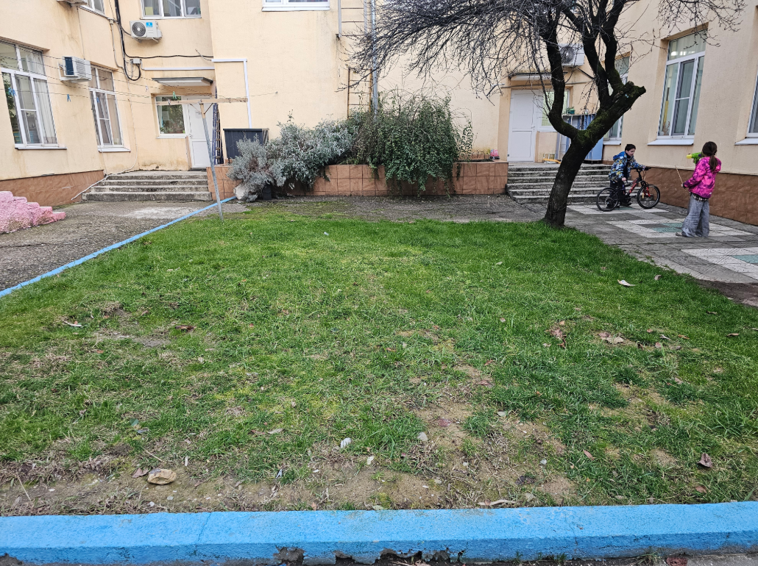
Фото площадки под проект

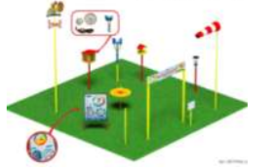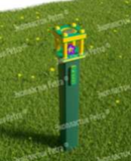

Эскиз метеорологической площадки

4. Предварительный расчёт необходимых расходов на реализацию инициативного проекта
Инициативный проект возможно реализовать через комплекс следующих мероприятий:
1) Создать план размещения оборудования в детском саду.
2) Подобрать оборудование для метеоплощадки, оптимальное для развития познавательных способностей детей.
3) Организовать процесс закупки и установки метеоплощадки.
В соответствии с коммерческими предложениями, полученными на момент конкурса, приобретение оборудования включает следующие расходы.
Смета расходов
№  п/п | Наименование | Цена  за 1 ед. | Кол-во | Сумма
1. | Метеорологическая площадка (комплект Эконом - 4) МЕТПЭК4-73 с учетом стоимости доставки, с учетом стоимости монтажа в грунт, без покрытия | 500 000 | 1 | 500 000
2. | Оптический развивающий модуль «Уличный микроскоп» А188 1500*150*150 мм с учетом стоимости доставки, с учетом стоимости монтажа в грунт, без покрытия | 50 000 | 1 | 50 000

5. Планируемые сроки реализации инновационного проекта
Проект будет реализован в 2026 году.

№ | Наименование работ | Сроки | Ответственные | Планируемый результат
1 | Приобретение и установка оборудования
1.1 | Закупка и поставка необходимого оборудования | 2026 г | заведующий, заведующий хозяйством | наличие оборудования на специально отведенной уличной площадке
1.2 | Монтаж и установка  оборудования | 2026 г | заведующий, заведующий хозяйством | установка оборудования на уличной площадке
2 | Организация работы метеоплощадки
2.1 | Обучение сотрудников с использованием входящей в комплект методической программы | 2026 г | заведующий, старший воспитатель, | обученные работе с приборами и оборудованием сотрудники
2.2 | Составление конспектов, проведение занятий с детьми | 2026 г | педагоги | проведение занятий познавательного цикла, организация познавательного досуга на прогулках
3. | Презентация результатов инициативного проекта | 2026 г | заведующий, старший воспитатель, зам.заведующего по ИД | информационные релизы о результатах проекта в медиа пространстве города Сочи

6. Сведения о планируемом (возможном) финансовом, имущественном и (или) трудовом участии заинтересованных лиц в реализации инициативного проекта
Проект в финансовой форме через оказание содействия в оснащении детской метеоплощадки уличным микроскопом поддержали родители детского сада (выписка из протокола родительского собрания от 10.02.2026 г. № 2). Также жители микрорайона примут участие в подготовке площадки для установки оборудования, выравнивании поверхности площадки под посев газонной травы.
7. Указание на объем средств бюджета города Сочи в случае, если предполагается использование этих средств на реализацию инициативного проекта, за исключением планируемого объёма инициативных платежей
Средства субсидии по результатам конкурсного отбора инициативных проектов, в размере 500 000, 00 рублей будут направлены на техническое оснащение детской метеоплощадки.
7. Указание на территорию города Сочи, в границах которой будет реализован инициативный проект
Проект будет реализован в Муниципальном дошкольном образовательном бюджетном учреждении детский сад № 120 муниципального образования городской округ город-курорт Сочи Краснодарского края.
Учреждение находится в Центральном районе, по улице 60 лет ВЛКСМ, 28. Информация о проекте размещена на сайте организации https://ds120-sochi-r03.gosweb.gosuslugi.ru/

